

Moduul 4 – Rapport

Procesoptimalisatie

2023



Naam: Sander Neleman
Datum: 04-05-2023
Klas: RDU1c
Opleiding: Ondernemerschap & Retailmanagement
Studentennummer: 5253705

Voorwoord
Met genoegen presenteren ik dit rapport dat voortkomt uit streven naar optimalisatie van een specifiek proces binnen Praxis.

Dit rapport is het resultaat van zorgvuldige keuzes en een grondig onderzoek naar het betreffende proces, met als doel concrete aanbevelingen te formuleren ter verbetering. Het is opgesteld door Sander en richt zich op de relevante belanghebbenden binnen Praxis.

Dit rapport geeft belangrijke ideeën en advies over hoe we een bepaald proces bij Praxis kunnen verbeteren. Ondanks wat moeilijkheden die ik tegenkwam, heb ik mijn best gedaan om een grondige analyse en praktische suggesties te bieden.

Door onze krachten te bundelen en gebruik te maken van de expertise van het managementteam van Praxis Emmeloord, streven we ernaar om onze bedrijfsprocessen te stroomlijnen, kosten te verlagen en de klanttevredenheid te vergroten. We geloven dat deze samenwerking een belangrijke stap is in de richting van het bereiken van operationele uitmuntendheid en het behalen van ons gemeenschappelijke doel.

Ik moedig u aan om dit rapport te gebruiken als leidraad voor het streven naar verbetering binnen het betreffende proces.

Samenwerking
Ik ben verheugd om een samenwerking aan te kondigen tussen mijzelf, Praxis en het managementteam van Praxis Emmeloord. Deze samenwerking heeft als doel het realiseren van procesoptimalisatie binnen onze organisatie. Samen met het managementteam van Praxis Emmeloord zullen we streven naar verbeteringen in verschillende aspecten van onze bedrijfsprocessen, met een focus op efficiëntie en effectiviteit.

Ik kijk uit naar deze samenwerking en ben ervan overtuigd dat de inspanningen van Praxis, het managementteam van Praxis Emmeloord en mijzelf zullen leiden tot aanzienlijke verbeteringen in onze organisatie.

Achtergrondinformatie
Praxis is een Nederlandse bouwmarktketen met meer dan 190 winkels verspreid over het hele land. De winkels bieden een breed assortiment aan doe-het-zelfproducten, waaronder gereedschap, verf, behang, tuinartikelen, sanitair en elektra. Praxis werd opgericht in 1978 en maakt sinds 2005 deel uit van de Maxeda DIY Group, een internationale Retail organisatie die actief is in de doe-het-zelfmarkt in België, Nederland en Luxemburg.

Inhoud
Voorwoord 2
Achtergrondinformatie 2
Inhoud 3
Samenvatting 4
Inleiding 5
Context 5
Motief 5
Probleemstelling 7
Opbouw adviesrapport 7
Hoofdstuk 1: Theoretisch kader 8
Hoofdstuk 2: Huidige- en gewenste situatie 14
Huidige situatie 14
Gewenste situatie 15
Hoofdstuk 3: Analyse 17
Hoofdstuk 4: Conclusies en aanbevelingen 18
Probleemstelling: 18
Conclusie: 18
Aanbevelingen: 18
Bibliografie 20
Bijlagen 21

Samenvatting
Dit rapport heeft als doel een probleemstelling te analyseren en een advies te formuleren om dit probleem aan te pakken. Het rapport beschrijft zowel de huidige situatie als de gewenste situatie, waarbij samenwerkingen een cruciale rol spelen. Door het optimaliseren van processen kan het bedrijf naar een hoger niveau getild worden.

In het rapport wordt een grondige analyse gepresenteerd van het probleem waar het bedrijf mee te maken heeft. De huidige situatie wordt in kaart gebracht, inclusief de knelpunten en uitdagingen die het bedrijf belemmeren om zijn volledige potentieel te bereiken. Hierbij wordt speciale aandacht besteed aan de processen die betrokken zijn bij de dagelijkse bedrijfsvoering.

Vervolgens wordt de gewenste situatie geschetst, waarin het bedrijf succesvoller en efficiënter opereert. Om deze gewenste situatie te bereiken, wordt voorgesteld om samenwerkingen aan te gaan met relevante partners en belanghebbenden. Dit kan variëren van medewerkers tot verantwoordelijken.

Daarnaast benadrukt het rapport het belang van het optimaliseren van processen. Door het identificeren en elimineren van inefficiënties en knelpunten in de bedrijfsprocessen kan het bedrijf zijn prestaties verbeteren en groeikansen benutten.

Op basis van de analyse en bevindingen wordt in het rapport een advies gegeven om het probleem aan te pakken en de gewenste situatie te realiseren. Dit advies omvat concrete aanbevelingen en stappen die het bedrijf kan nemen om de processen te optimaliseren en de samenwerkingen tot stand te brengen. Door deze aanbevelingen op te volgen, kan het bedrijf een positieve verandering teweegbrengen en zijn positie in de markt versterken.

Al met al benadrukt dit rapport het belang van samenwerkingen, het optimaliseren van processen en het implementeren van effectieve strategieën om het bedrijf naar een hoger niveau te tillen. Door deze aspecten aan te pakken, kan het bedrijf beter gepositioneerd worden om zijn doelen te bereiken en succesvol te groeien.

Inleiding
Praxis is een organisatie dat onderdeel uitmaakt van Maxeda DIY Group. Met 339 winkels en meer dan 7000 medewerkers in de Benelux mag het zich de grootste doe-het-zelf retailer noemen.

Context
In de doe-het-zelf branche is procesoptimalisatie een sleutelfactor geworden voor bedrijven die willen uitblinken in efficiëntie en concurrentievermogen. In een tijd waarin klanten gemak, snelheid en een naadloze winkelervaring verwachten, is het cruciaal voor doe-het-zelfwinkels en -bedrijven om hun operationele processen voortdurend te verbeteren en te stroomlijnen. Een van de belangrijkste aspecten van procesoptimalisatie in deze branche is een effectief voorraadbeheer. Het organiseren en beheren van de voorraad speelt een essentiële rol bij het voldoen aan de vraag van klanten, het minimaliseren van kosten en het vergroten van de winstgevendheid.

Er zijn, naast een effectief voorraadbeheer, nog meer processen in doe-het-zelf branche die een sleutelfactor hebben. Een groei in E-commerce en online winkelen is het belangrijk voor bedrijven om hun processen aan te passen om aan de veranderende behoeften van klanten te voldoen. Ook het optimaliseren van veiligheids- en kwaliteitsprocessen moet ervoor zorgen dat de producten die ze aanbieden voldoen aan de vereiste veiligheids- en kwaliteitsnorm.

Motief
Het te laat of te weinig bestellen van het artikelen leidt tot verschillende problemen. Ten eerste leiden tot ontevreden klanten, omdat de gewenste producten niet beschikbaar zijn of te laat binnenkomen. Dit kan resulteren in verlies van klanten en omzet. Ten tweede leidt tot nee-verkoop, wat betekent dat er geen alternatieve producten worden verkocht en er dus omzetverlies is. Ten derde kan het leiden tot onnodige kosten door bijvoorbeeld het inzetten van extra personeel om het assortiment aan te vullen of het aankopen van producten bij andere leveranciers tegen hogere prijzen.

Wat vindt Praxis?
Praxis vindt procesoptimalisatie belangrijk omdat het helpt om de klanttevredenheid te verhogen en de kosten te verlagen. Door het optimaliseren van processen kan Praxis sneller en efficiënter klantbestellingen verwerken, producten beter op voorraad houden en meer inzicht krijgen in de prestaties van de verschillende filialen. Dit leidt uiteindelijk tot een betere dienstverlening en hogere winstgevendheid. Als recente voorbeeld is het automatiseren van administratieve taken waardoor de functie hoofdkassière vervallen is.

In de dagelijkse handelingen is uit observatie van dit rapport gebleken dat er bij Praxis veelal misgaat met het inkopen en verkopen van het seizoensgebonden tuinassortiment. Alle bovenstaande punten komen samen. Er is veel nee-verkoop, er worden veel onnodige kosten gemaakt (meer personeelsinzet) en er zijn veel winkeldochters met het tuinassortiment.

Daarom gaat dit adviesrapport zich richten op het seizoensgebonden tuinassortiment.

Het doel van het adviesrapport m.b.v. procesoptimalisatie over het seizoensgebonden tuinassortiment is om een efficiënter systeem te hebben binnen het proces. Dit heeft betrekking tot bedenken van het bestellen van artikelen tot daadwerkelijke koop van de consument. Het adviesrapport wil inzicht krijgen om knelpunten van het proces bloot te stellen. Nadat de knelpunten binnen het proces zichtbaar is wordt er een aanbeveling gedaan om deze knelpunten weg te halen of te verbeteren.

Het uiteindelijke doel is om het proces zo te optimaliseren dat er een betere afstemming is tussen de vraag van de klant en het aanbod van het assortiment, wat resulteert in meer tevreden klanten en een hogere omzet. Daarnaast moet het rapport duidelijke actiepunten bieden voor het management om deze verbeteringen te implementeren en het proces te monitoren voor verdere optimalisatie.

Stakeholders die hierbij belangrijk zijn, zijn onder andere de management van Praxis Emmeloord omdat zij verantwoordelijk zijn voor het inkoopproces en het behalen van de omzetdoelstellingen. Daarnaast zijn de leveranciers belangrijk omdat er efficiënter ingekocht kan worden wat kan resulteren in kostenbesparingen en verbeterde relaties. Tot slot zijn de klanten belangrijk omdat zij de uiteindelijke gebruikers zijn van de producten en de belangrijkste bron van omzet voor het bedrijf vormen.

Het motief voor het optimaliseren van het tuinassortiment is de inefficiëntie in het huidige proces. Aan de hand daarvan kunnen daar de volgende vragen voor worden gesteld.

Wie is de opdrachtgever?
De opdrachtgever voor dit procesoptimalisatie project is de management van Praxis Emmeloord.

Wanneer is het probleem ontstaan?
Het probleem is ontstaan door nee-verkoop in de winkel, te laat of te weinig producten ingekocht, slechte voorraadbeheer en kennis van het huidige personeel.

Waarom is het een probleem?
Het is een probleem omdat het huidige proces leidt tot vertragingen in de levering van de artikelen, klantontevredenheid en een hoge nee-verkoop.

Waar doet het probleem zich voor?
Het probleem doet zich voor in het proces van inkoop, voorraadbeheer, presentatie en kennis van personeel van het seizoensgebonden tuinassortiment van Praxis Emmeloord.

Hoe is het probleem ontstaan?
Het probleem is ontstaan door een gebrek aan efficiëntie in het huidige proces, waardoor er vertragingen en tekorten ontstaan.

Probleemstelling
Hoe kan het proces binnen het seizoensgebonden tuinassortiment worden verbeterd om de nee-verkoop te verminderen, voorraden te optimaliseren en de kwaliteitscontrole bij binnenkomst te verbeteren?

De onderzoeksvragen zijn:

- Wat houdt supply chain management, category management, systeemkunde (o.a. steady state model) en procesoptimalisatie in en welke trends en ontwikkelingen spelen er in de eigen branche?
- Welke onderdelen van de theorie is relevant voor het vraagstuk?
- Wat is de huidige situatie m.b.t. het vraagstuk?
- Wat is de gewenste situatie m.b.t. het vraagstuk?
- Wat is het verschil tussen de huidige en de gewenste situatie?
- Wat kan er aanbevolen worden ter verbetering van het vraagstuk?

Opbouw adviesrapport
Het adviesrapport is opgebouwd uit vier hoofdstukken.

Hoofdstuk 1 introduceert het theoretisch kader en legt de basis voor het begrijpen van het onderwerp.

In hoofdstuk 2 wordt zowel de huidige als de gewenste situatie van het tuinassortiment geanalyseerd. Hierbij worden knelpunten geïdentificeerd, zoals het ontbreken van gestructureerde methoden voor behoeftebepaling, gebrek aan overleg bij bestellingen, inconsistente controle bij ontvangst van goederen en problemen met prijsvermelding en voorraadbeheer.

Hoofdstuk 3 behandelt de analyse en GAP tussen de huidige en gewenste situatie. Er worden aanbevelingen gegeven om de identificeerde tekortkomingen aan te pakken, zoals het implementeren van marktonderzoek of interne verkoopcijfers voor behoeftebepaling, het betrekken van leidinggevenden bij bestelbeslissingen, verbeteren van de controle bij goederenontvangst en optimaliseren van de presentatie en merchandising.

In hoofdstuk 4 worden de conclusies van het rapport samengevat en worden aanbevelingen gegeven om het tuinassortiment te verbeteren. Deze aanbevelingen hebben als doel een efficiënter proces, nauwkeurige voorraadbeheersing en verbeterde klanttevredenheid te realiseren.

De bibliografie verduidelijkt welke bronnen er gebruikt zijn en het adviesrapport sluit zich af met de bijlages.

Hoofdstuk 1: Theoretisch kader
Inleiding
In het theoretisch kader van dit adviesrapport worden verschillende begrippen en concepten behandeld die van belang zijn voor het begrijpen en analyseren van de problematiek (seizoensgebonden tuinassortiment). Enkele van deze begrippen zijn supply chain management, flowchart, systeemkunde en trends en ontwikkelingen binnen het vakgebied.

De theorie die nodig zijn voor het ondersteunen van het adviesrapport, staan hieronder toegelicht.

Supply chain management
Supply chain management (SCM) verwijst naar het beheer van de gehele toeleveringsketen, inclusief alle activiteiten die betrokken zijn bij het stroomlijnen van de productie, distributie, logistiek en levering van goederen en diensten vanaf het punt van oorsprong tot het punt van consumptie. Het omvat het coördineren en samenwerken met leveranciers, fabrikanten, distributeurs, retailers en andere betrokken partijen om de efficiëntie, effectiviteit en winstgevendheid van de toeleveringsketen te optimaliseren. (Van de Meer, 2020)

Mentzer e.a. (2001) verdeeld de supply chain management een onderscheid in drie fases:
- Korte supply chain. Bestaande uit een leverancier, onderneming en de eindgebruiker.
- Uitgebreide supply chain. Leverancier naar leverancier en van klant tot klant.
- Ultieme supply chain. Alle organisaties die betrokken zijn. (Zie figuur 1)

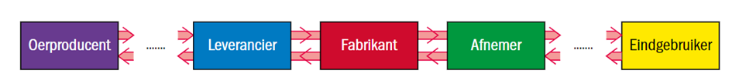
Figuur 1
(Van de Meer, 2020)

Zoals de bovenstaande tekst weergeeft, verwijst supply chain management naar de gehele toeleveringsketen. Dus bijvoorbeeld de stroomlijnen van logistiek of diensten. Het boek ‘analyseren van bedrijfsprocessen’ vermeld ook Supply chain management. Zij duiden aan dat SCM het doel heeft om doorlooptijden verkorten, het verlagen van voorraden, het vereenvoudigen van de stroom door het verminderen van overgangen tussen afdelingen, het vergroten van de leveringsbetrouwbaarheid en het verlagen van kosten te realiseren. Als de boeken naast elkaar gelegd worden, zijn er overeenkomsten. Beiden willen de processen in kaart brengen om bepaalde stroomlijnen te verbeteren. (Jan in ‘t Veld, 2019)

Methodes
Steady-statemodel:
Een steady-statemodel is een model van een systeemtoestand die ontstaat wanneer het gedrag van het systeem repeteerbaar is in de tijd en gelijksoortig is in verschillende tijdsperioden. Het model beschrijft een systeem met een volledig bepaald gedrag. In figuur 2 is een steady-statemodel te zien met daarbij hoorde verschillende processen. (Het steady state model)
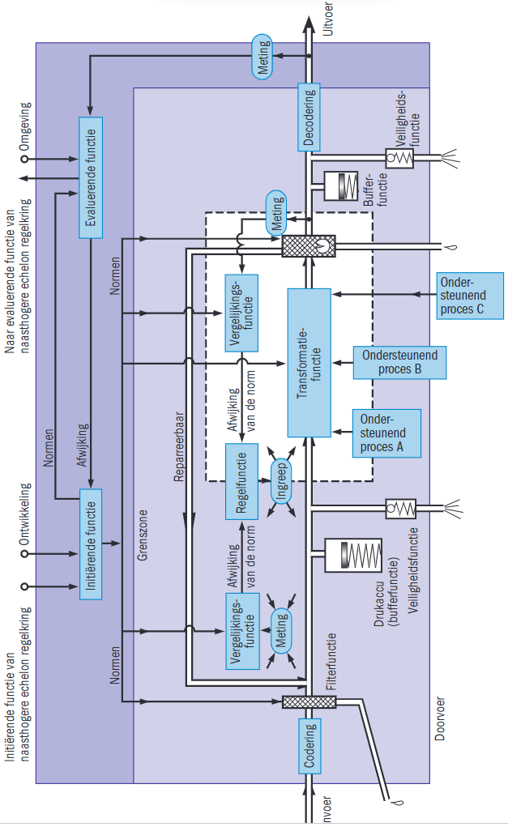
Figuur 2
Flowchart
Een flowchart, ook wel een stroomdiagram genoemd, is een diagram dat een proces weergeeft. Het wordt gebruikt om processen stap voor stap te beschrijven door gebruik te maken van rechterhoeken, ovalen of ruiten om de activiteiten van het proces aan te geven. Het is één van de meest gebruikte systemen ter wereld. In het diagram worden alle deelhandelingen in beeld gebracht en aan elkaar gerelateerd. Het schema zorgt ervoor dat structurele problemen worden geïdentificeerd en aangepakt. In het adviesrapport wordt er gebruik gemaakt van een flowchart. In figuur 3 zie je een voorbeeld van een flowchart. (Flowchart, sd) (Stroomdiagram, sd)
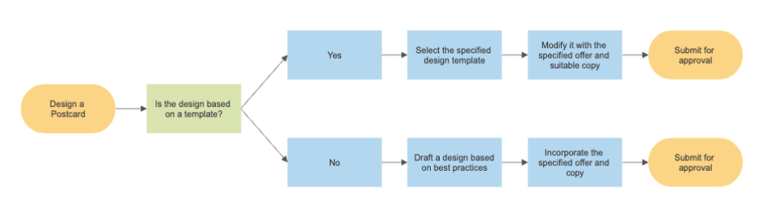
Figuur 3

Een flowchart is belangrijk dit adviesrapport omdat het helpt om processen visueel en gestructureerd weer te geven en structurele problemen worden geïdentificeerd en aangepakt.

Een flowchart is belangrijk voor het onderzoek naar seizoensgebonden tuinassortiment omdat het de huidige processen visueel weergeeft, waardoor knelpunten en inefficiënties kunnen worden geïdentificeerd en verbeteringen kunnen worden aangebracht. Het biedt een duidelijk overzicht van de processen en stelt het onderzoek in staat om gerichte aanpassingen te maken.

Verband
Supply chain management (SCM) richt zich op het beheer van de gehele toeleveringsketen om efficiëntie en effectiviteit te optimaliseren. Een flowchart, een diagram dat processen stap voor stap weergeeft, wordt gebruikt in het adviesrapport om de processen te visualiseren en te analyseren. Hierdoor ontstaat inzicht in de verschillende stappen en relaties binnen het vraagstuk. Het gebruik van een flowchart legt dus een verband tussen SCM en het verbeteren van de toeleveringsketen door middel van visuele analyse.

Systeemkunde
Systeemkunde is een benadering die processen beschrijft, analyseert en structureert, met als doel knelpunten en problemen op te lossen.

Systeemkunde is vooral een manier van denken, een manier van kijken naar de dingen. Het is een hulpmiddel voor analyse van (bedrijf)processen en vervolgens voor het oplossen van knelpunten. Systeemkunde op zichzelf lost geen enkel probleem op.

Als voorbeeld pakken we de flowchart erbij op pagina 7. Een flowchart, ook wel een stroomdiagram genoemd lost het op zichzelf geen problemen op. We brengen met de flowchart alleen de stroomdiagrammen in kaart. Het is aan de organisatie of personen die invloedrijk zijn aan processen, om de knelpunten/problemen van de processen uit te halen. (Jan in ‘t Veld, 2019)

Een systeem heeft een paar essentiële kenmerken, namelijk:
- Het wil een doel bereiken,
- Het bevat een verzameling elementen,
- Er bestaat een samenhang tussen die elementen.

Een winkel kan worden beschouwd als een systeem met interne elementen, zoals winkelmedewerkers, producten en klanten. Maar ook buiten het systeem, in de externe omgeving, zijn er talloze elementen die invloed kunnen hebben op de winkel. Denk bijvoorbeeld aan het weer, economische omstandigheden of veranderingen in consumentengedrag. Het is belangrijk om zulke systemen te raadplegen tijdens het maken van een flowchart. (Jan in ‘t Veld, 2019)

Het leggen van een verband tussen systeemkunde en flowcharts (lees bladzijde 9, Flowchart) impliceert dat systeemkunde kan helpen bij het identificeren van knelpunten en problemen die vervolgens kunnen worden geanalyseerd en opgelost met behulp van een flowchart.

Trends en ontwikkelingen
Voor een aantal winkels in het van enorm belang dat zij hun categoriebeleid blijven aanpassen. Winkels die tegenwoordig juist een klantgerichte winkels zijn, waren vroeger juist leveranciers en product georiënteerd. Tegenwoordig willen consumenten door de winkel geïnspireerd worden. Daarom is het verdelen van categorieën erg belangrijk om de klant blijven aan te trekken. (leur, 2019)

De trend van digitalisering heeft geleid tot een verandering in klantinteractie en klantbeleving. Klanten kunnen nu via internetproducten opzoeken, vergelijken, bestellen, reviews schrijven en klachten indienen. Dit heeft geleid tot de opkomst van e-commerce en een groei in online bestellingen. Klanten verwachten gemak, extra service en zijn kritischer ten opzichte van online bedrijven. Organisaties, met name webwinkels, streven naar klanttevredenheid en het vermijden van negatieve reviews. Deze ontwikkelingen hebben impact op de manier waarop bedrijven hun klanten benaderen en bedienen. Dit is relevant voor procesoptimalisatie omdat bedrijven hun processen moeten aanpassen om te voldoen aan de veranderende klantbehoeften en verwachtingen, en om efficiënt en effectief te opereren in de digitale wereld. (Jan in ‘t Veld, 2019)

Behoeftebevrediging (demand chain)
De term "demand chain" wordt geprefereerd boven "supply chain" omdat het zich richt op de bevrediging van de behoeften van de uiteindelijke afnemer, oftewel de vraag, in plaats van het aanbod. Het legt de nadruk op marktbemiddeling in plaats van alleen het efficiënt leveren van producten. Een demand chain wordt gekenmerkt door een pull-gestuurde aanpak, waarbij eerst de vraag wordt geobserveerd voordat wordt besloten hoeveel er geproduceerd moet worden. Het concept van ketenomkering, dat vaak wordt geassocieerd met de demand chain, benadrukt dat de consument de leidende rol speelt in de keten, waarbij de consumentenvraag de activiteiten in de supply chain bepaalt. Het idee van een push-bestuurde supply chain en een volledig pull-gestuurde demand chain geeft een te simplistisch beeld, en in de praktijk wordt vaak een combinatie van beide benaderingen gebruikt. Figuur 2 en 3 laten zien wat het verschil is. (Van de Meer, 2020)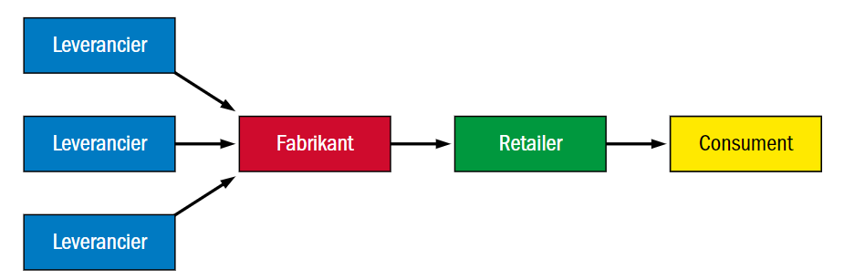
Figuur 4 Supply chain
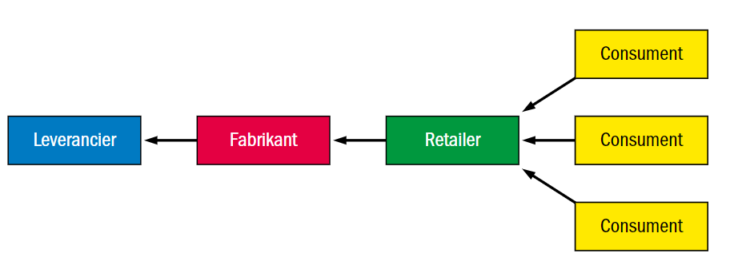
Figuur 5 Demand Chain

Een demand chain is belangrijk voor het onderzoek omdat het de focus legt op het begrijpen en voldoen aan de behoeften van de klant, waardoor de klanttevredenheid en verkoopprestaties kunnen worden verbeterd. Het biedt inzicht in de vraag van de consument en stelt het onderzoeksteam in staat om de activiteiten in de supply chain af te stemmen op deze vraag, wat leidt tot een meer efficiënte en effectieve toeleveringsketen.

Category management
De definitie van category management is niet meer en minder dan het optimaliseren van categorieën in perspectief van de consument en de formule.

Interne analyse
In een omgevingsanalyse is het een belangrijk onderdeel over de interne factoren van de retailer. We gaan dan nog verder dan een SWOT-analyse. Met deze analyse moeten we kritisch kijken naar de eigen organisatie. Je kan ook externe stakeholders vragen om naar je organisatie te kijken.
De punten die in een interne analyse in aanmerking komen, zijn hieronder vermeld. Zo handeling is om ‘eerlijk’ te zijn over je organisatie.
De punten voor een interne analyse: (met voorbeeld vragen)

Mensen:
- Hebben we voldoende opgeleide mensen?
- Doen we aan voldoende trainingen en cursussen?
Middelen:
- Kunnen we tegenvallers opvangen?
- Kunnen we voldoende geld investeren?
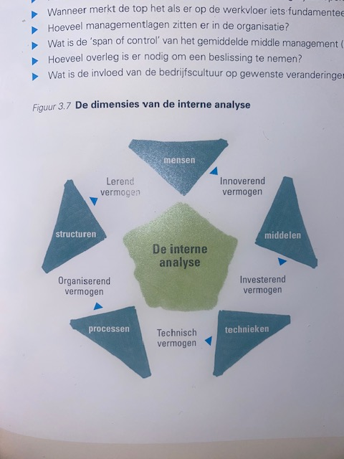
Technieken:
Figuur 6
- Is onze informatietechnologie voor komende jaren op orde?
- Kunnen we elders capaciteit lenen of inhuren?
Processen:
- Zijn we voordeliger of juist duurder aan anderen?
- Hoe kunnen we de manieren van werken aanpassen?
Structureren:
- Hoeveel overleg is er nodig om beslissingen te maken?
- Wat is de invloed van een bedrijfscultuur?
In het volgende figuur (6) zie je dimensies van een interne analyse (leur, 2019)

Een analyse komt ook voor in het steady-statemodel. Het boek analyse van bedrijfsprocessen beschrijf de analyse als ‘steady-state-model kan helpen om het proces te analyseren en knelpunten op te lossen’. (Jan in ‘t Veld, 2019)

Afsluiting
Binnen het betreffende vraagstuk wordt het flowchartmodel en systeemkunde toegepast als analytische denkwijzen. Systeemkunde biedt geen directe oplossingen voor problemen, maar het is waardevol bij het analyseren van complexe situaties. Een goed begrip van de demand chain, oftewel de vraagzijde van de supply chain, is essentieel vanwege de waardevolle feedback van afnemers. Daarnaast wordt er een interne analyse uitgevoerd om de huidige situatie te evalueren en een flowchart op te stellen. Deze benaderingen dragen bij aan een effectieve aanpak van het vraagstuk, optimalisatie van processen en het vergroten van de klanttevredenheid.

.

Hoofdstuk 2: Huidige- en gewenste situatie

In hoofdstuk 2 wordt zowel de huidige situatie als de gewenste situatie beschreven. Het is essentieel om inzicht te krijgen in de problemen die zich voordoen in de huidige situatie. De auteur richt zich met name op een gewenste situatie waarbij het filiaal streeft naar verbetering.

Huidige situatie
Tijdens het seizoensgebonden tuinassortiment zijn diverse processen geïdentificeerd. Hoewel sommige processen goed verlopen, zijn er ook enkele waar verbetering mogelijk is. In het huidige proces wordt de behoefte aan producten hoofdzakelijk bepaald op basis van gevoel en ervaring, wat kan leiden tot over- of onder bevoorrading in de winkel. Bovendien wordt er besteld zonder overleg met leidinggevenden.

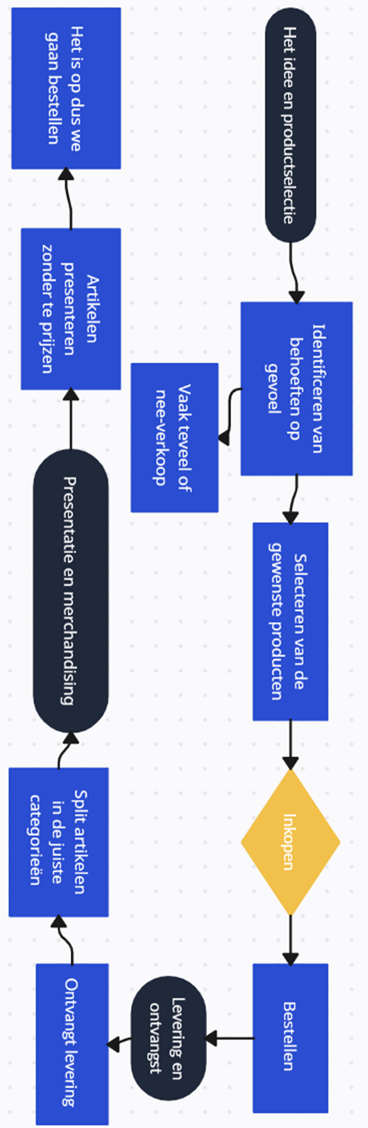
Gevoel en ervaring:
Na afgelegde interviews van drie medewerkers, is er gebleken dat alle drie bestellen op gevoel. Het analyseren kost veel tijd. (Miquel, 2023)

Bij de ontvangst van de ingekochte goederen wordt het protocol niet altijd nauwgezet gevolgd, waardoor de controle op kwantiteit en kwaliteit niet altijd adequaat is. Daarnaast worden artikelen soms gepresenteerd zonder vermelding van de prijs. Aan het einde van het proces worden er regelmatig "nee" verkopen gedaan en wordt er te laat besteld.

De processen zijn gevisualiseerd aan de hand van een gedetailleerde flowchart, zoals beschreven in het theoretisch kader op pagina 9.

De flowchart van het huidige proces heeft een bepaald verloop. Er is een productselectie gemaakt op gevoel/ervaring en de goederen worden ingekocht. Bij levering worden de goederen gesorteerd en gepresenteerd. Daarna worden de artikelen geprijsd en verkocht en indien bijbesteld.

Gewenste situatie
Om de gewenste situatie volledig in kaart te brengen, is het belangrijk om de supply chain management in kaart te brengen. In het theoretisch kader, supply chain management op bladzijde 8 is er beschreven dat de gehele toeleveringsketen, inclusief alle activiteiten die betrokken zijn bij het stroomlijnen van de productie, distributie, logistiek en levering van goederen en diensten vanaf het punt van oorsprong tot het punt van consumptie betrokken zijn. Binnen deze organisatie en in het kader van het onderzoek is de korte supply chain de belangrijkste fase. In de gewenste situatie is dit van belang om in kaart te brengen, om zo het gehele proces binnen het seizoensgebonden tuinassortiment op te nemen.

Samenwerking
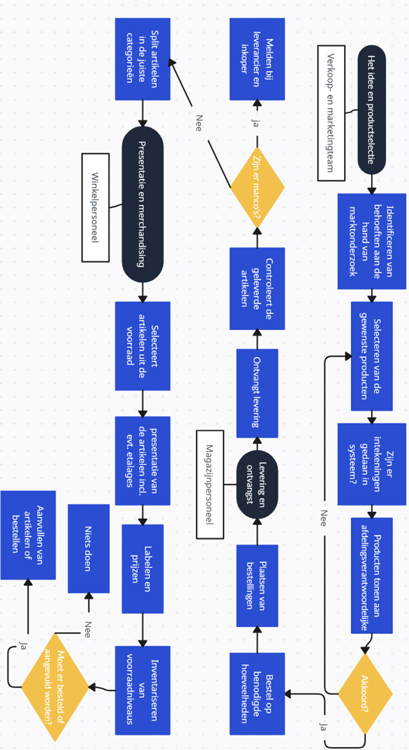
Om processen in kaart te brengen over het seizoensgebonden tuinassortiment hebben stakeholders een rol gespeeld . Door een flowchart gemaakt te hebben en processen fysiek bij te wonen, is er een knelpunt geconstateerd: Onvoldoende kwaliteits- en kwantiteitscontrole bij binnenkomst goederen.

De stakeholder heeft mondeling laten weten dat dit knelpunt een probleem is in het proces seizoensgebonden tuinassortiment. Daarom is dit knelpunt opgenomen in de flowchart en in het rapport.

De flowchart geeft aan waar de toeleveringsketen begint: (zie aanvullende informatie van flowchart in theoretisch kader op bladzijde 9)

Bij het bestelproces heeft de fabrikant er mee te maken, omdat zij de goederen leveren aan de winkel. Daarna komt de organisatie aan bod, die de producten verkoopt. De eindgebruiker is uiteindelijk de consument (ook wel de klant).

In de ideale situatie is uit observatie geconstateerd dat er aanvullende processen moeten worden geïmplementeerd. Een cruciale stap hierbij is het identificeren van de behoefte aan de hand van marktonderzoek of interne verkoopcijfers. Door het selecteren van de gewenste producten en het controleren van eerdere bestellingen kan de bestelopdracht worden voorgelegd aan de verantwoordelijke van de afdeling. Na goedkeuring van de afdelingsverantwoordelijke kunnen de benodigde hoeveelheden van de artikelen worden besteld.

Het tweede belangrijke proces betreft de levering en ontvangst van de goederen. Een magazijnmedewerker speelt hierbij een essentiële rol. Deze medewerker controleert de goederen op zowel kwantiteit als kwaliteit. Mits er geen manco’s zijn, worden de goederen opgesplitst en onderverdeeld in de juiste categorieën. Bij manco’s worden de producten direct manco gemeld bij de leverancier

Het derde grote proces betreft de presentatie en merchandising, waarbij het winkelpersoneel de artikelen selecteert uit de voorraad die eerder is verdeeld door de magazijnmedewerker. Deze medewerkers zijn verantwoordelijk voor het aantrekkelijk presenteren van de artikelen, bijvoorbeeld in etalages of andere presentaties, en het correct prijzen ervan. Er wordt regelmatig geïnventariseerd, bijvoorbeeld op een vastgestelde dag in de week, om te bepalen of er bijbesteld of aangevuld moet worden. Hierbij wordt rekening gehouden met het vermijden van over bestellingen en het voorkomen van nee-verkoop. Indien nodig wordt het proces opnieuw gestart door bij te bestellen of aan te vullen.

Afsluiting

Het huidige proces van het seizoensgebonden tuinassortiment vertoont enkele tekortkomingen, zoals ongestructureerde behoeftebepaling, problemen bij ontvangst en presentatie, en te late bestellingen. De gewenste situatie omvat aanvullende processen, zoals marktonderzoek, betrokkenheid van afdelingsverantwoordelijken en verbeterde controle en presentatie.

Hoofdstuk 3: Analyse
In dit hoofdstuk wordt een analyse vastgesteld van het huidige seizoensgebonden tuinassortiment en de gewenste situatie. Daarbij wordt een GAP geïdentificeerd tussen de bestaande processen en de beoogde verbeteringen.

Analyse huidige situatie:
- In het huidige proces wordt de behoefte aan producten hoofdzakelijk bepaald op basis van gevoel en ervaring, wat kan leiden tot over- of onder bevoorrading in de winkel. Er ontbreekt een gestructureerde methode om de behoefte te identificeren, zoals marktonderzoek of interne verkoopcijfers.
- Bestellingen worden geplaatst zonder overleg met leidinggevenden, wat kan leiden tot onjuiste bestelbeslissingen.
- Bij de ontvangst van goederen wordt het protocol niet altijd nauwgezet gevolgd, wat resulteert in onvoldoende controle op kwantiteit en kwaliteit.
- Artikelen worden soms gepresenteerd zonder vermelding van de prijs, wat kan leiden tot verwarring bij klanten.
- Het proces van voorraadbeheer en bestellingen is niet optimaal, waardoor er regelmatig "nee" verkopen plaatsvinden en bestellingen te laat worden geplaatst.

Gap en gewenste situatie:
- De gap in de huidige situatie is het ontbreken van gestructureerde methoden voor behoeftebepaling en bestelbeslissingen, onvoldoende controle bij ontvangst van goederen, gebrek aan prijsvermelding bij presentatie van artikelen, en inefficiënt voorraadbeheer.
- In de gewenste situatie worden aanvullende processen geïmplementeerd, zoals het gebruik van marktonderzoek of interne verkoopcijfers voor behoeftebepaling en het betrekken van leidinggevenden bij bestelbeslissingen. Daarnaast wordt er meer aandacht besteed aan een nauwkeurige controle van kwantiteit en kwaliteit bij ontvangst van goederen. Bij presentatie en merchandising worden artikelen aantrekkelijk gepresenteerd en correct geprijsd. Het voorraadbeheer wordt verbeterd door regelmatige inventarisatie en tijdige bijbestellingen of aanvullingen, om over bestellingen en nee-verkoop te voorkomen.

Op basis van de analyse van de huidige situatie en de identificatie van de gap naar de gewenste situatie, is het duidelijk dat er ruimte is voor verbetering in het proces van het seizoensgebonden tuinassortiment. De aanbevolen verbeteringen zullen worden toegelicht in het volgende hoofdstuk, waarin we dieper ingaan op de conclusies en aanbevelingen.

Hoofdstuk 4: Conclusies en aanbevelingen
Dit hoofdstuk presenteert de conclusies van het onderzoek naar het seizoensgebonden tuinassortiment, waarbij verbeterpunten zijn geïdentificeerd. Aanbevelingen worden gedaan om de behoeftebepaling, bestelbeslissingen, ontvangst van goederen en presentatie van artikelen te optimaliseren, met als doel een verbeterde voorraadbeheersing, kwaliteitscontrole en klanttevredenheid te bereiken.

Probleemstelling:
Hoe kan het proces binnen het seizoensgebonden tuinassortiment worden verbeterd om de nee-verkoop te verminderen, voorraden te optimaliseren en de kwaliteitscontrole bij binnenkomst te verbeteren?

Conclusie:
Tijdens het onderzoek naar het seizoensgebonden tuinassortiment zijn enkele processen geïdentificeerd die verbeterd kunnen worden. Hoewel sommige processen goed verlopen, blijkt dat het huidige proces gebaseerd is op gevoel en ervaring bij het bepalen van de productbehoefte, wat kan leiden tot over- of onder bevoorrading in de winkel. Daarnaast ontbreekt het aan overleg met leidinggevenden bij het plaatsen van bestellingen. Bij de ontvangst van de goederen wordt het protocol niet consistent gevolgd, waardoor de controle op kwantiteit en kwaliteit niet altijd adequaat is. Ook worden artikelen soms gepresenteerd zonder vermelding van de prijs, en er worden regelmatig "nee" verkopen gedaan als gevolg van te late bestellingen.

Aanbevelingen:
Op basis van de bevindingen raden we aan om de volgende verbeteringen door te voeren:
- Implementeer aanvullende processen om de behoefte aan producten te identificeren op basis van marktonderzoek of interne verkoopcijfers. Hierdoor kan de bestelopdracht worden voorgelegd aan de verantwoordelijke van de afdeling na selectie van de gewenste producten en controle van eerdere bestellingen. Goedkeuring van de afdelingsverantwoordelijke is vereist voordat de benodigde hoeveelheden van de artikelen worden besteld.
- Verbeter het proces van levering en ontvangst van goederen door ervoor te zorgen dat het protocol consistent wordt gevolgd. Dit omvat een grondige controle van de goederen op zowel kwantiteit als kwaliteit door een toegewezen magazijnmedewerker. Daarnaast moeten ontvangen artikelen correct worden opgesplitst en onderverdeeld in de juiste categorieën.
- Optimaliseer het proces van presentatie en merchandising door het winkelpersoneel te voorzien van duidelijke richtlijnen voor het selecteren, aantrekkelijk presenteren en correct prijzen van de artikelen. Voer regelmatige inventarisaties uit om te bepalen of er bijbesteld of aangevuld moet worden, waarbij over bestellingen en nee-verkopen worden vermeden.

Door deze aanbevelingen te implementeren, zal het filiaal kunnen profiteren van verbeterde voorraadbeheerprocessen, een betere controle op kwaliteit en kwantiteit bij ontvangst van goederen en een effectievere presentatie en merchandising van het tuinassortiment. Dit zal leiden tot een verbeterde klanttevredenheid en uiteindelijk een positief effect hebben op de bedrijfsresultaten.

Bibliografie
Flowchart. (sd). Opgehaald van smartdraw.
Het steady state model. (sd). In M. i. Jan in 't Veld, Analyse van bedrijfsproccesen (pp. 154,155). Noordhoff uitgevers.
Jan in ‘t Veld, M. i. (2019). Analyse van bedrijfsprocessen . Groningen/ Utrecht: Noordhoff Uitgevers.
leur, E. v. (2019). Category Management. Category & trade company BV.
Miquel, E. J. (2023, Mei). Bestellen op gevoel. (Sander, Interviewer)
Stroomdiagram. (sd). Opgehaald van leaninfo: https://www.leaninfo.nl/stroomdiagram/
Van de Meer, V. G. (2020). Werken met supply chain management. Noordhoff Uitgevers.

Bijlagen
Bijlage 1 – feedback TK

Sietske:
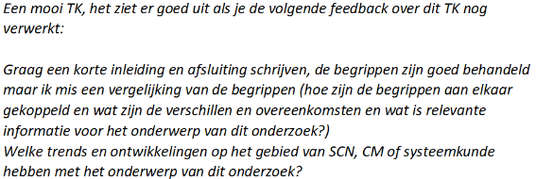

Klasgenoten
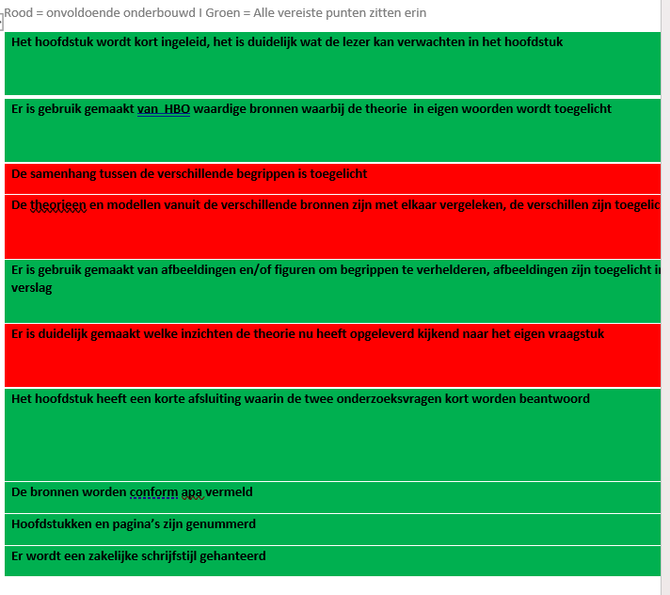

Bijlage 2 – feedback inleiding
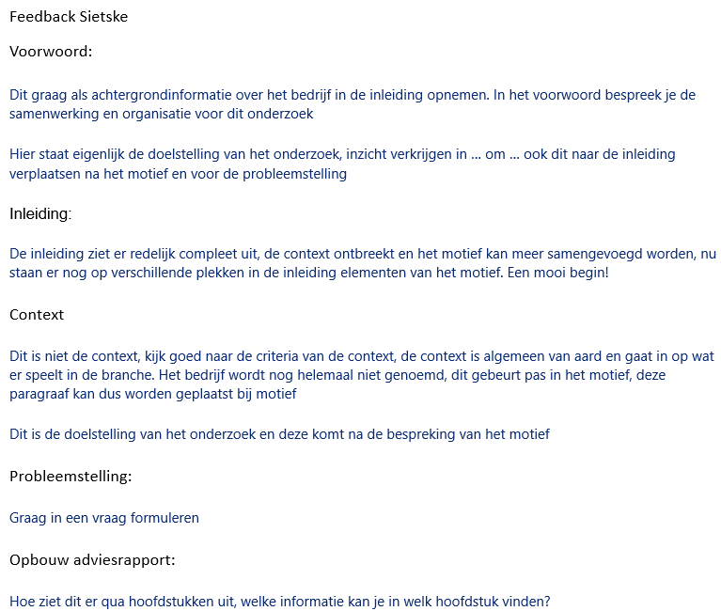

Feedback Robin en Jessie:

Geeft soms te veel informatie dan nodig is en de vraagstelling graag in een vraag. Ook de motief en context moet je nog aanpassen.

Bijlage – 3 Feedback presentaties

Naam student: Sander Neleman
Naam docent: Sietske Fopma
Datum: 15 juni 2023

Minimale criteria presentatie assortimentsvraagstuk
Er is serieus werk verricht door de student | v
De presentatie kent een inleiding, kern en afsluiting | v
De student vertelt de aanpak (proces-verslag)(= inleiding) | v
De student hanteert het analysemodel om het vraagstuk te verhelderen (= kern) | v
De student vat de resultaten van het interview samen en blikt vooruit (= afsluiting) | v
De student reflecteert op zijn/haar rol als interviewer (= afsluiting) | v
Ruimte voor overige feedback

Minimale criteria presentatie minicolleges | V
Er is serieus werk verricht door de student | V
De presentatie kent een inleiding, kern en afsluiting | V
Theorie toegelicht met ‘eigen’ praktijkvoorbeelden | V

Criteria presentatie steady state model/ flowchart
Er is serieus werk verricht | v
Student vertelt om welk deelproces het gaat en waarom daarvoor gekozen is | v
Student heeft het proces gevisualiseerd in een steady state model of flowchart | v
Student geeft uitleg gebruikte symbolen | v
Student geeft een uitleg bij deze visualisatie | v
Student benoemt de ‘knelpunten’ in het proces | v
Anders...

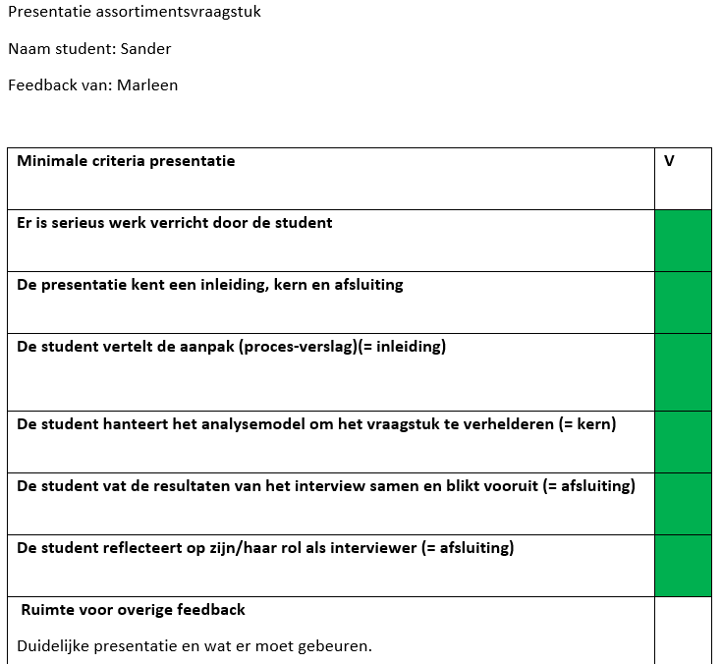
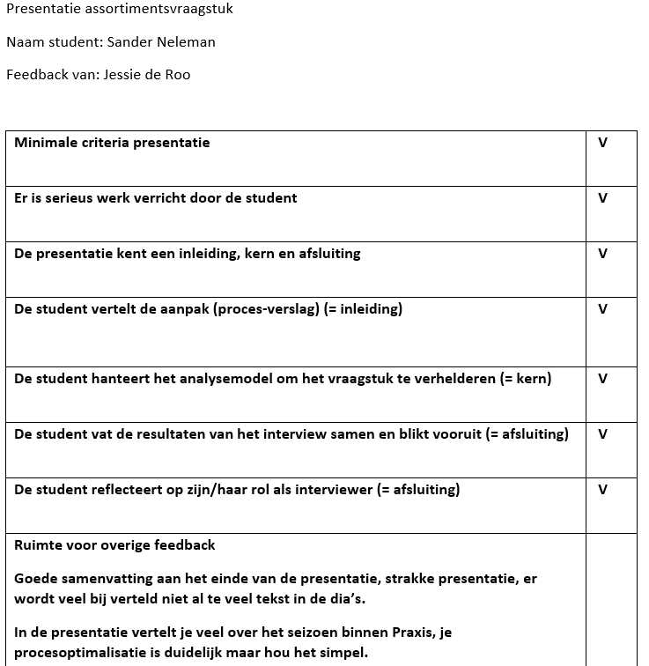
Bijlage 4 – feedback adviesrapport en reflectie

Bijlage 5 – Interview
Interview
Om tot een verduidelijking te komen over het assortimentsvraagstuk, is er een interview afgenomen bij één van de leidinggevenden die werkzaam is bij Praxis Emmeloord. In dit interview is het 7s model gebruikt om het assortimentsvraagstuk te verhelderen en te komen tot mogelijke verbeterpunten voor het bedrijf.

Vragen die gesteld zijn:

Strategie: Wat is het huidige beleid van Praxis Emmeloord ten aanzien van het seizoensgebonden tuinassortiment?
Veel artikelen komen via AR binnen, maar een aantal (populaire) artikelen moeten manueel besteld worden. Echter, richten ons vooral op de vraag vanuit de klant en proberen daar zo goed mogelijk op in te spelen.
Structuur: Welke structuur heeft Praxis Emmeloord om het seizoensgebonden tuinassortiment te managen?
In de winkel zijn we verantwoordelijk voor de inkoop van het tuinassortiment. Dit gaat nog wel eens mis waardoor er te weinig wordt ingekocht en dat er nee-verkoop is. Daarnaast hebben we medewerkers die verantwoordelijk zijn voor de presentatie van het assortiment in de winkel en het geven van advies aan klanten.

(Vervolg volgende pagina)
Systemen: Welke systemen gebruikt Praxis Emmeloord om het seizoensgebonden tuinassortiment te managen?
Ons kassasysteem/ Sap Store is vooral onze bron om informatie uit te halen. Denk bijvoorbeeld aan verkoopgeschiedenis. Ook kunnen we zien welke artikelen hardlopers zijn bij andere filialen
Skills: Welke kennis en vaardigheden heeft het personeel?
We hebben een aantal medewerkers met uitgebreide kennis over tuinieren en tuinproducten. Aangezien we minder uren mogen inzetten moeten meer medewerkers deze kennis bezitten
Staff: Hoe is het personeel samengesteld?
We hebben een mix van parttime en fulltime medewerkers die verantwoordelijk zijn voor het tuinassortiment. Sommigen hebben veel ervaring en kennis, anderen minder.
Stijl: Welk managementstijl wordt er gehanteerd?
We hebben een stijl waarbij vooral op ervaringen en gevoel wordt besteld. Sommige collega’s staan minder open voor ideeën en feedback van onze andere medewerkers. Dit moet natuurlijk anders.

Reflectie interview:

Er zijn verschillende verbeterpunten voor het proces van het seizoensgebonden tuinassortiment bij Praxis Emmeloord. Er moet beter worden ingekocht om nee-verkoop te voorkomen en meer medewerkers moeten kennis hebben over tuinieren en tuinproducten. Daarnaast moet er meer openheid zijn voor ideeën en feedback van medewerkers om zo de managementstijl te verbeteren. Het kassasysteem/Sap Store kan gebruikt worden om meer informatie te halen over verkoopgeschiedenis en hardlopers bij andere filialen.

Reflectie:
Er zijn vragen die wel anders gesteld konden worden bijvoorbeeld, de vraag over de structuur van Praxis Emmeloord om het seizoensgebonden tuinassortiment te managen had specifieker kunnen zijn. In plaats van te vragen naar de structuur in het algemeen, had ik kunnen vragen naar hoe de communicatie tussen de inkoper en de medewerkers die verantwoordelijk zijn voor de presentatie verloopt.
Ook denk ik dat de vraag over de managementstijl duidelijker had kunnen worden gesteld. In plaats van te vragen welke managementstijl wordt gehanteerd, had ik kunnen vragen hoe het management openstaat voor feedback en ideeën van het personeel.
Tot slot denk ik dat het nuttig zou zijn geweest om te vragen naar eventuele knelpunten of uitdagingen die het personeel ervaart bij het managen van het seizoensgebonden tuinassortiment. Op die manier zouden we beter in staat zijn geweest om de behoeften van het personeel te begrijpen en eventuele problemen op te lossen.

Bijlage 6 – Presentatie interview

file:///C:/Users/sande/Downloads/Procesoptimalisatie%20interview.pdf

Bijlage 7 – Presentatie flowchart

file:///C:/Users/sande/OneDrive/NHL%20Stenden/Moduul%204%20Procesoptimalisatie/Canva%20presentatie%20Flowchart.pdf

Bijlage – 8 Persoonlijke ontwikkeling presentatie

Persoonlijke ontwikkeling jaar 1[8039].pdf

